SVN地址

<https://redotsoft/svn/HjApp>

redtsoft如果没有本地解析的,就换成49.4.4.21

<https://49.4.4.21/svn/HjApp>

DBMS相关功能体验地址：<https://bdms.arctron.cn>

账号注册：http://10.252.26.240:8080/bdms

用户名：winter

密码：123654

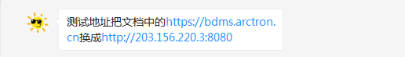

测试地址把文档中的

https://bdms.arctron.cn换成http://203.156.220.3:8080

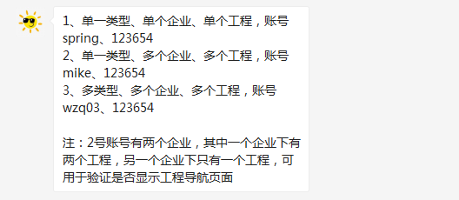

1、单一类型、单个企业、单个工程，账号spring、123654

2、单一类型、多个企业、多个工程，账号mike、123654

3、多类型、多个企业、多个工程，账号wzq03、123654

注：2号账号有两个企业，其中一个企业下有两个工程，另一个企业下只有一个工程，可用于验证是否显示工程导航页面

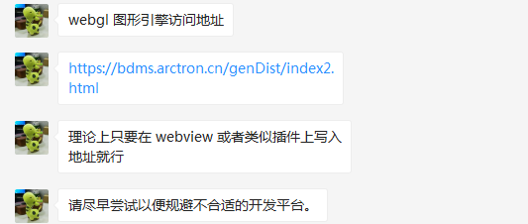

webgl 图形引擎访问地址

<https://bdms.arctron.cn/genDist/index2.html>

